2.6. Atualização de Tramitação
Para incluir ou atualizar a Tramitação de uma Matéria Legislativa, acione a função Tramitação, na barra superior da tela. Será exibida a tela a seguir:
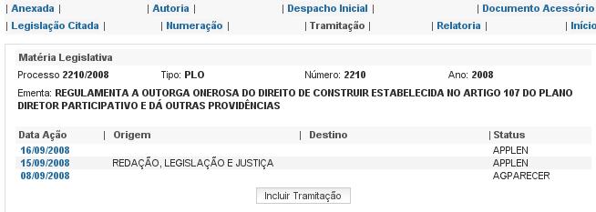
Ao clicar no botão Incluir Tramitação ou em uma Tramitação já relacionada, será exibida a tela a seguir:
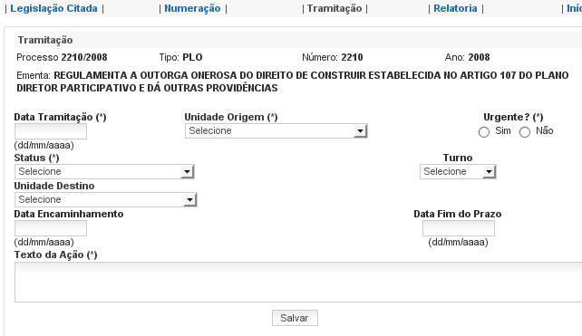
Os campos marcados com (*) são de preenchimento obrigatório.
No caso de Inclusão ou Atualização, acione a função Salvar para que as informações sejam gravadas na base de dados. Será enviada a mensagem:
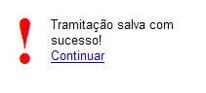
Acione a opção Continuar para repetir a operação para outras Tramitações da Matéria Legislativa.
No caso de Exclusão, será enviada a pergunta “Deseja realmente excluir?” com as opções OK e Cancelar. Acione OK em caso positivo ou Cancelar para o caso de desistência da exclusão. Quando for informado OK será enviada a mensagem:
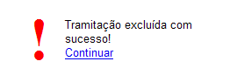
Acione a opção Continuar para voltar para a tela principal de atualização das Tramitações da Matéria Legislativa.
Acione a opção Inicio para voltar à tela principal de atualização de Tramitação de Matéria Legislativa.

